

1. **Observa** los cuadriláteros y **resuelve:**
2. Completa la tabla teniendo en cuenta que puede ir más de un cuadrilátero por cada casilla y que cada cuadrilátero puede ir en más de una casilla.

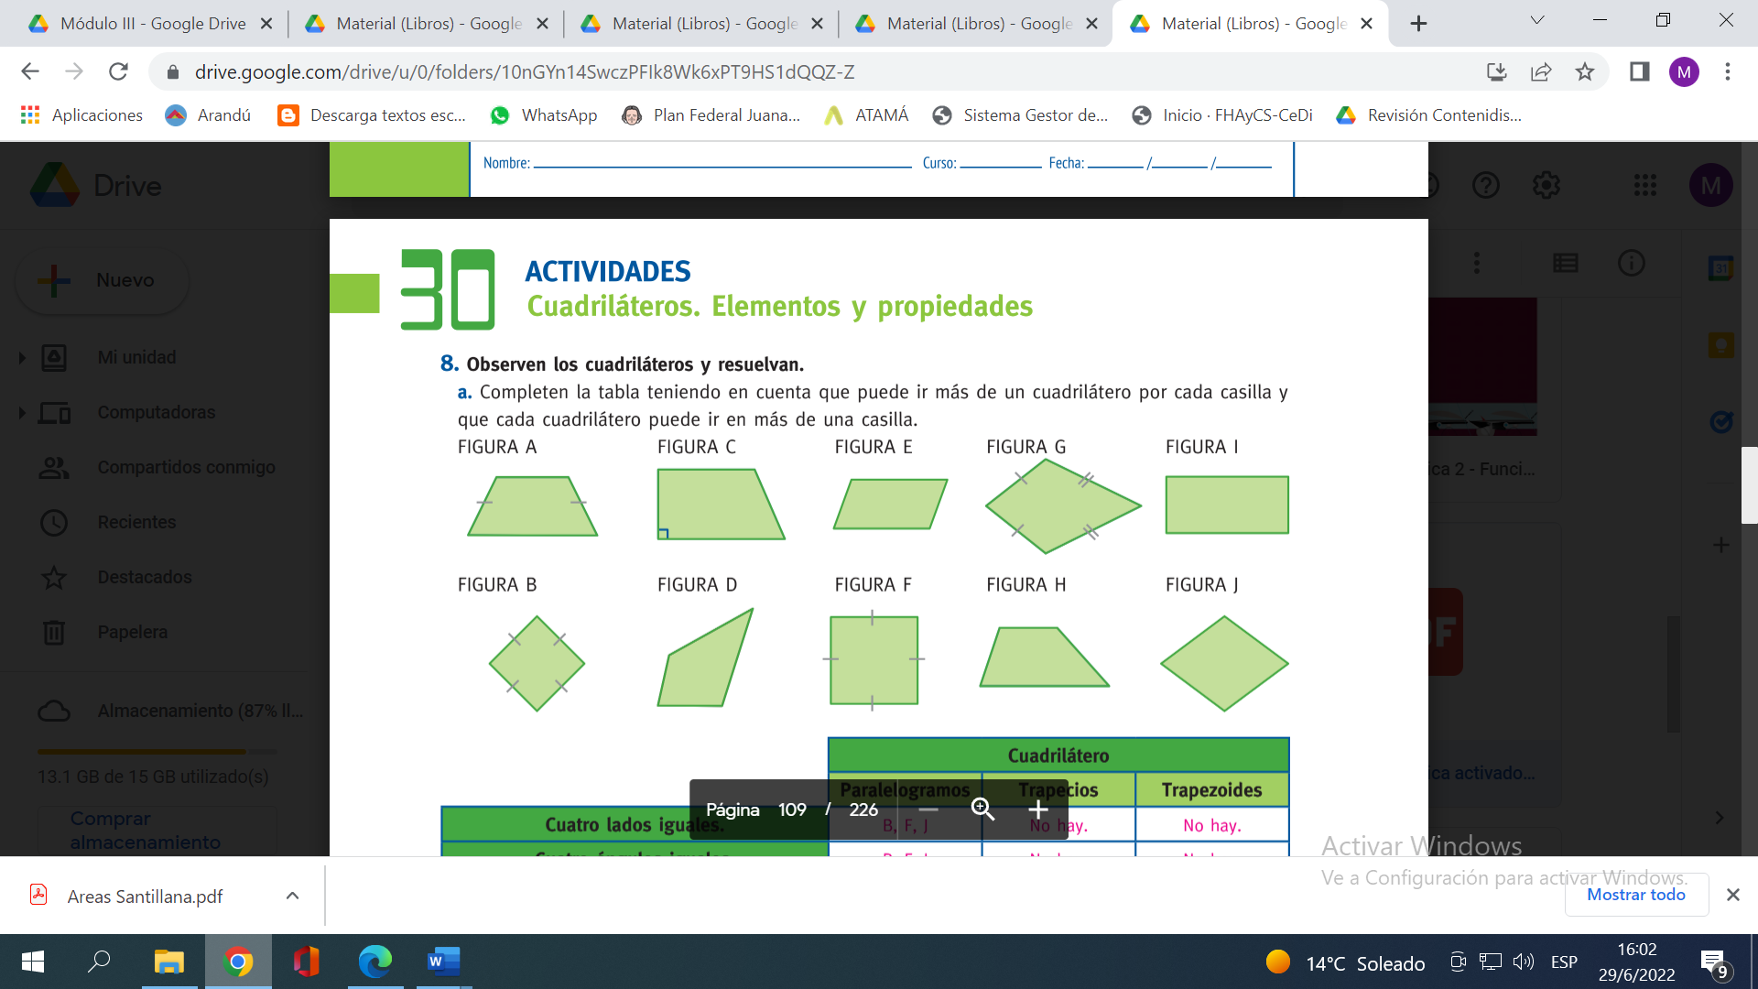

|  | **Cuadrilátero** | | |
| --- | --- | --- | --- |
|  | **Paralelogramos** | **Trapecios** | **Trapezoides** |
| Cuatro lados Iguales |  |  |  |
| Cuatro ángulos iguales |  |  |  |
| Dos pares de lados iguales |  |  |  |
| Dos pares de ángulos iguales |  |  |  |
| Sólo un par de lados iguales |  |  |  |
| Sólo un par de ángulos iguales |  |  |  |
| Ningún par de lados ni ángulos iguales |  |  |  |

1. **Halla** la medida de los lados y los ángulos de los siguientes cuadriláteros.

**Explica** la respuesta:

